**Федеральное агентство связи**

**Ордена трудового Красного Знамени федеральное государственное бюджетное**

**образовательное учреждение высшего образования**

**«Московский технический университет связи и информатики»**

Кафедра Математическая кибернетика и информационные технологии

Отчет по лабораторной работе №1

по дисциплине «Объектно-ориентированное-программирование»

Выполнил: студент группы Сорокин Иван Алексеевич

ФИО

Проверил: Скляр Лидия Николаевна

Москва, 2021

# Цель работы:

Изучение основ синтаксиса Java помощью простых задач

# Задание 1:

Создать новый файл Primes.java и ввести код класса и главного метода main

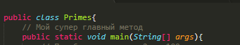

# Задание 2:

Описать функцию isPrime для поиска простых чисел

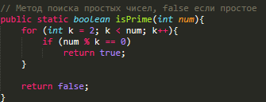

# Задание 3:

Сделать цикл для перебора чисел от 2 до 100 и поиска среди них простых

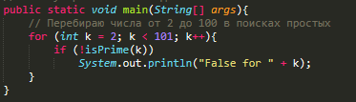

# Задание 4:

Протестировать результат

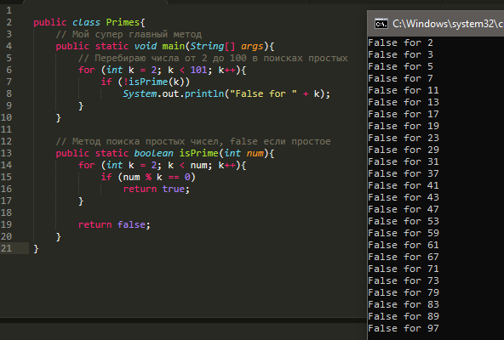

# Задание 5:

Создать класс Palindrome в файле Palindrome.java и наполнить кодом

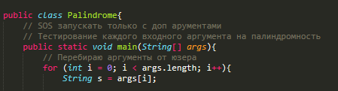

# Задание 6:

Создать метод, которые будет переворачивать строки

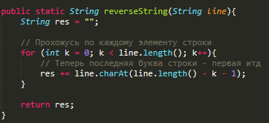

# Задание 7:

Создать метод для проверки строки на палиндромность

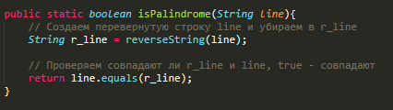

# Задание 8:

Протестировать

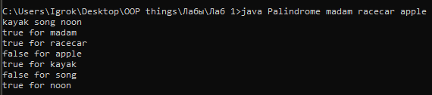

# Заключение:

Я изучил основы синтаксиса Java помощью простых задач